nieuwsbrief
jaargang 16 nummer 1 3 april 2017



stichting ‘Gotong Royong Utrecht’
postadres: oudkerkhof 15 bis, 3512 GH Utrecht, Nederland
email: info@gotong-royong-utrecht.nl
IBAN-bankrekeningnumer: NL74ABNA084.21.36.932 inschrijvingsnummer K.v.k. H30179877

- Van het bestuur

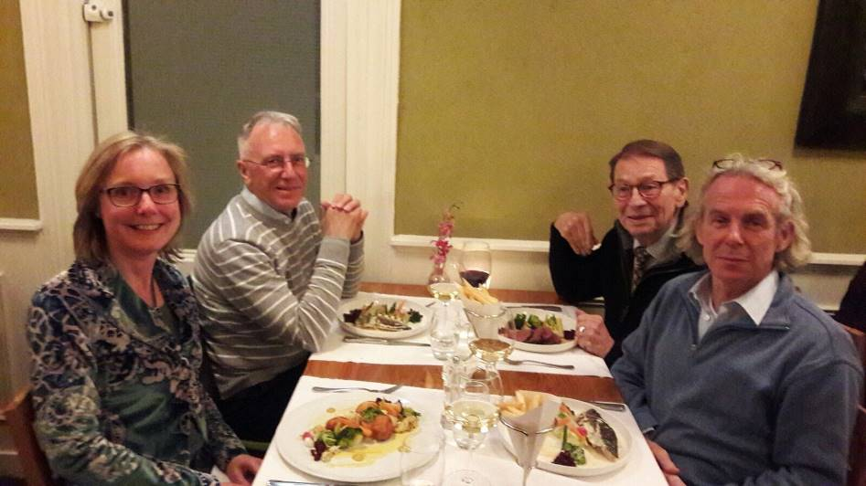

Jaar
Gotong Royong

Bestuur tijdens een heerlijke maaltijd; terugblikken en vooruitkijken

Een derde lustrum. Je kunt je natuurlijk afvragen: moet je daar nu blij mee zijn? Een goeie vraag, want zeg nu zelf: wat moet je daar nu aan ontlenen? Dat je een lange adem hebt? Of voldoende doorzettingsvermogen? Of dat je succesvol bent geweest in het vergaren van de middelen om de activiteiten die je noodzakelijk achtte uit te kunnen voeren? En is het eigenlijk niet erg jammer dat we daar nog steeds nodig zijn … of in elk geval dat we nog steeds bevestigd worden in dat idee, door de signalen die we krijgen?
Natuurlijk zijn we erg BLIJ dat er al die jaren zoveel sponsoren zijn geweest voor wie we intermediair hebben kunnen en mogen zijn; blij dat we iets hebben gedaan om de leefwereld van een flink aantal individuen/groepjes een beetje draaglijker te maken en wat meer perspectief (of de mogelijkheid daartoe) te bieden. Maar of dat nu zo’n verdienste van ons is, is nog maar de vraag. Soms is het of we er niets of weinig voor hebben hoeven doen of laten behalve ‘wakker te zijn in het moment’ en te letten op wat zich voordoet. Het is duidelijk voor ons dat we gewoon heel veel mazzel, compassie en genade hebben ontmoet in de mensen om ons heen en in mensen die ‘toevallig’ op onze weg kwamen, zowel in Indonesië als elders. In mevrouw Gardjito Murdijati, in Amaliah en mevrouw Suhendro Rediyowati hebben we fantastische mensen ontmoet: kritisch, pragmatisch, loyaal en zeer betrokken; zonder hen en de andere toegewijde vrijwilligers van de groep Sejahtera Mulia zou er geen Gotong Royong Utrecht (meer) bestaan.
We zijn ons ervan bewust dat wat we doen slechts een druppel op een hete plaat is; ook is het vast niet allemaal altijd even ‘duurzaam’ of gericht op het bieden van structurele oplossingen (‘sustainability’). Maar één ding is zeker: de druppels die vielen en zullen vallen sissen hard genoeg om anderen ervan te doordringen dat er mensen elders zijn die niet ‘fijn even kunnen chatten via Skype met de kleinkinderen’ of ‘even hun facebook kunnen checken’ of ‘lekker kunnen chillen’ of ‘een tussenjaartje kunnen nemen’. We roepen op om in jullie omgeving gewag te doen van ons gesis en anderen wakker te maken of te houden voor het feit dat ze met weinig middelen veel voor anderen kunnen betekenen en daarmee óók voor zichzelf!!
Als het moet (en financieel kan) dan gaan we natuurlijk gewoon nog 15 jaar door!

We bedanken alle gulle gevers die de afgelopen drie maanden weer ruimhartig voor de projecten doneerden. Een EXTRA bedankje voor Leo, Antoinette, Ine & Piet, Bpk Pok (Maleisië) en een echtpaar van wie de man zijn 80ste verjaardag met een zeer ruime donatie bekrachtigde. Terima kasih banyak, veel dank.

2. ‘Couleur locale’ Indonesië

Niet zoveel te melden behalve dat er een man in Sulawesi door een grote python met huid en haar (inclusief korte broek en kaplaarzen) naar binnen is gewerkt. Geen van beiden overleefden het avontuur. Verder is het vooral de regen die zich doet gelden. Zowel op Bali (in elk geval in Denpasar) als op midden-Java, waar de boeren natuurlijk niet blij mee zijn. Nu hebben boeren overal ter wereld altijd wel een gefrustreerde relatie met de natuur en zeker met de meteorologische hoedanigheden: het is of te droog, te nat, te warm, te koud, te veel wind, te weinig wind. Maar dit jaar zit het hen zeker op Java niet mee.
De eerste ronde van de verkiezingen voor de gouverneur van Jakarta is gewonnen door Ahok. Dat is die man die door de islamisten werd beschimpt en voor de rechter werd gedaagd (zie vorige nieuwsbrief). Hij kreeg 43% van de stemmen. Er is in april een tweede ronde tussen deze man en de kandidaat die als tweede eindigde. Maar eerst zal meneer Ahok (de huidige gouverneur) het proces dat tegen hem is aangespannen (blasfemie) moeten afwachten. Het is nooit wat het lijkt: alsof het leven één groot wajang-poppenspel is.

3. Projectinformatie (lopende projecten)

I Yogyakarta-Java / Singaraja-Bali Scholarships

Amaliah heeft in Yogyakarta alle 92 kinderen weer bezocht op hun scholen en in hun wijken; dit om te zorgen dat iedereen weer ontving wat nodig was aan schoolgeld, schoolspullen en kleding.

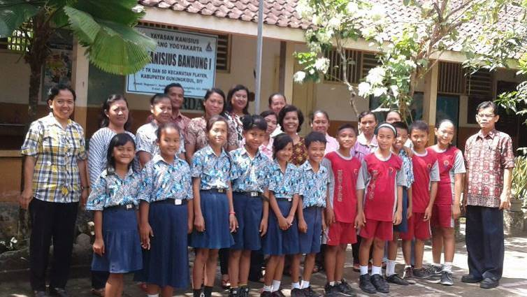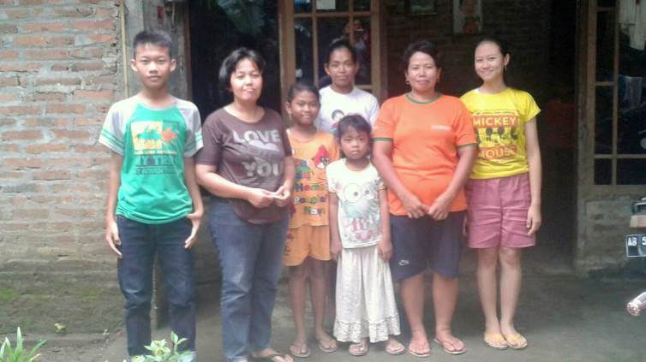
Team & kinderen van SD Kanisius in Gunung Kidul 4 kinderen en hun moeders uit Karung Semut bij Bantul
De komende maand gaan alle kinderen in een eindjaar (lagere school, junior highschool en senior highschool) al weer op voor hun examen. De examengelden moeten weer opgebracht worden en die bedragen worden steeds hoger. We overwegen dan ook om meer support te gaan geven omdat onze scholarships niet meer toereikend zijn; ze waren ook nooit bedoeld om alle kosten te dekken omdat we op het standpunt staan dat ouders ook hun verantwoordelijkheid hebben, maar volgens onze lokale vrijwilligers en de coördinator zijn de kosten die de ouders dragen aanzienlijk hoger dan een paar jaar geleden (ondanks de staatssupport aan m.n. de lagere en de onderbouw van de middelbare school). Na al een paar jaar de bedragen voor de scholarships niet aangepast te hebben, is een verhoging aanstaande, mogelijk per juli 2017. Dit zal het benodigde budget aanzienlijk doen stijgen; we zullen ons daarvoor hard maken; hopelijk met jullie hulp.

In de vorige nieuwsbrief schreven we over Ridwan, een hemofilie-patiëntje uit Klaten bij Yogyakarta; doordat we de reis naar Indonesië in februari j.l. hebben gecanceld, waren we niet in de gelegenheid om hem te bezoeken om zijn omstandigheden te toetsen aan onze criteria voor een scholarship. Nu zal Amaliah de honneurs waarnemen en hem binnenkort opzoeken.

II Bali : Kinderhuizen Widhya Asih Singaraja en Amlapura

In het kindertehuis in Amlapura heeft de afgelopen maanden een Nederlandse vrijwilligster (Nienke) Engelse les gegeven aan de kinderen, m.n. aan hen die straks eindexamen moeten doen. Kijk, dat is daad bij woord voegen; veel dank voor haar inzet.

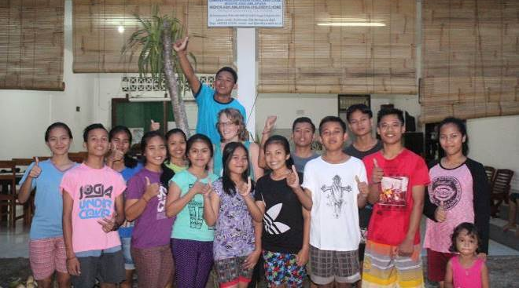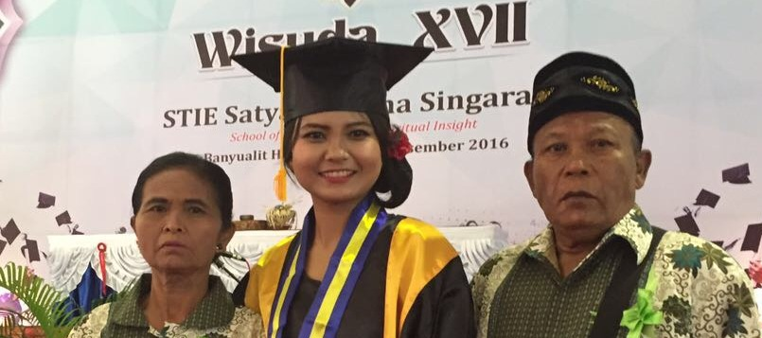
Nienke en haar leerlingen Engels Nyanyi Master-kandidaat met haar ouders

Ook vanuit het kindertehuis in Singaraja (Widhya Asih 3) vooralsnog alleen maar goed nieuws … behalve dan natuurlijk chronisch geldtekort en aan het elkaar knopen van de eindjes: “welke schuldeisers (waarbij we op de pof gekocht hebben) gaan we eerst afbetalen en waar kunnen we nog wel wat teren op goodwill”.
Mogelijk raakt het tehuis hun duizendpoot Nyanyi kwijt; officieel is ze de boekhouder maar in de tussentijd runt ze het tehuis samen met Frankie, het officiële hoofd. Als ze wordt toegelaten in Denpasar (Zuid-Bali) op de Masteropleiding Marketing (avond/weekend-lessen), zal ze moeten verkassen. We hebben toegezegd ons hard te zullen maken voor de studiekosten (in Frank hebben we reeds de financier voor het eerste jaar). In het zuiden zal ze met hulp van de Widhya Asih-organisatie zelf zorgen voor haar leef/woonkosten.

Uit de groep van 11 kinderen die examen doen op de Senior Highschool en door willen leren, heeft de staf twee meiden geselecteerd en aan ons voorgedragen als kandidaten. Komang Mas kennen we al meer dan tien jaar; al op de lagere school was ze de beste van de klas. Een bijzondere doorzetster. Ze komt uit een gezin met vijf kinderen die al jaren zorg van ons ontvangen. Ze woonden in een hut midden in de bouwval van de oude Hollandse bioscoop in Singaraja. Toen haar oudere zus (die via ons haar Senior highschool diploma had gehaald) én haar vader (vuilnisverzamelaar) omkwamen, hebben ons ingespannen om een paar van de kinderen onder te brengen in het kindertehuis omdat de moeder verstandelijk en emotioneel niet echt sterk was. Uiteindelijk was het alleen Komang Mas die de stap zette (6 jaar geleden); haar jongere broertje was al ‘te vrij’, haar oudste broer vertrok met de noorderzon en haar jongste zusje was nog te jong om zonder moeder te zijn. Komang Mas heeft zich met veel plezier gevoegd in het leven op het kindertehuis. Ze heeft al die jaren goed gepresteerd en wil nu Accountancy studeren. Ze blijft op het kindertehuis wonen en neemt daar een sturende rol in de productie van de batik op zich. Diana Astuti komt uit een economische zwak tuindersgezin en woont al sinds haar 10e op het kindertehuis; ze wil gaan Economie gaan studeren en hoopt later voor een bank te gaan werken. Twee gave grieten die het verdienen om door te studeren!

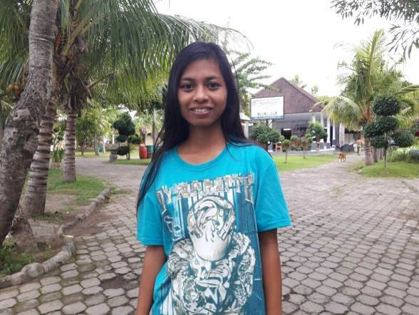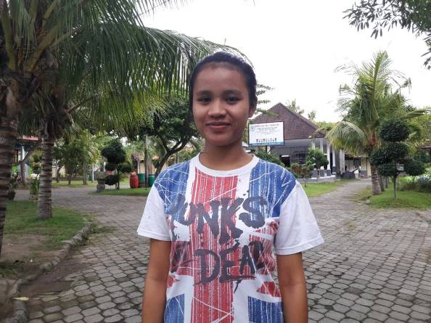
Komang Mas Diana Astuti
III Yogya : Seniorensupport

Het seniorenprogramma draait op volle toeren; meer dan 200 senioren ontvangen support, een kleine groep wekelijks en een grotere groep maandelijks. Er wordt meer “zorg en aandacht tussen de meetings in” georganiseerd door de vrijwilligers op wijkniveau. Het medisch programma met de maandelijkse check-ups en medicijnenverstrekking wordt zeer gewaardeerd en is effectief: specifiek het onderdeel dat zich concentreert op hoge bloeddruk en diabetes.

4. Sponsoracties

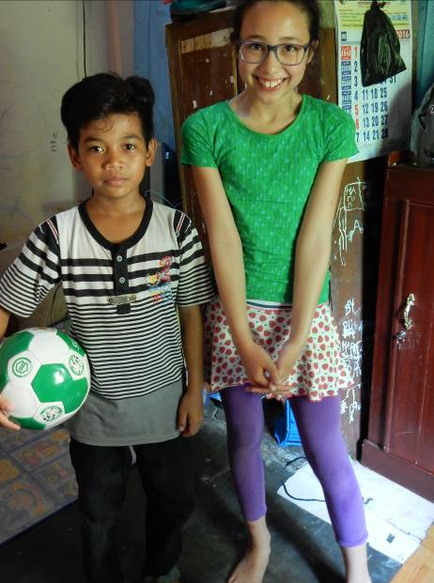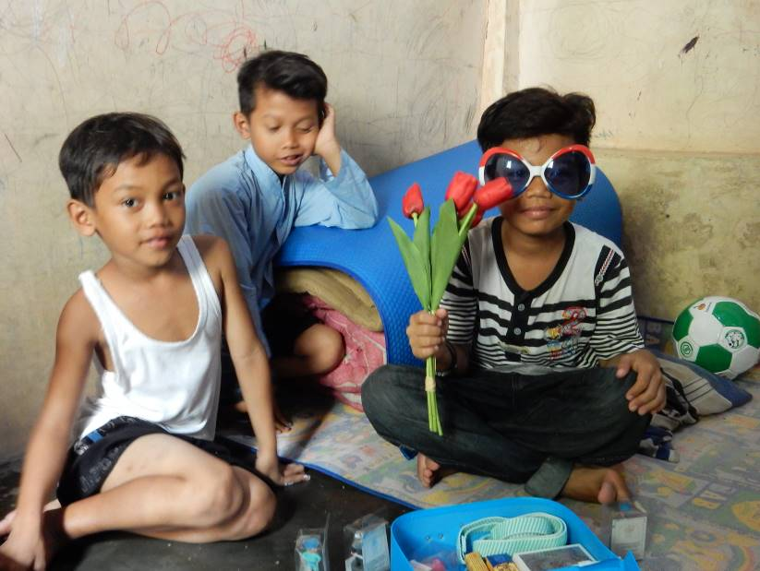

Zie hier Kesuma uit Nederland en Maulana uit Yogyakarta. Kesuma bezocht hem samen met haar moeder. Terug in Nederland heeft Kesuma een werkstuk gemaakt over Indonesië in het algemeen, over Yogya in het bijzonder en natuurlijk ook specifiek over Maulana, het gezin waar hij deel van uit maakt, hun omstandigheden en over hun ontmoeting. Dit was een ware daad van PROMOTIE van en RECLAME voor onze gezamenlijke inspanning. Veel dank aan Kesuma.

5. You tube: kanaal Gotong Royong Utrecht

- Widhya Asih kindertehuis, met dank aan Anne uit Alkmaar: https://youtu.be/QctSCLOEPK4
- Een impressie van een net opgeleverde MCK (Rob en Ans): https://youtu.be/pY8CY9Yr5pc
- Sumi’s choreografie: Raga https://youtu.be/124hkOhCJWo
- Gamelanles op het kindertehuis en een general overview: https://youtu.be/QctSCLOEPK4

6. Sponsormogelijkheden

- Het scholarship-programma: een scholarship is 60, 100 of 165 euro per jaar per kind (resp. voor lagere school, junior highschool of senior highschool).
- Een kindertehuis-kind sponsoren voor 12 euro per maand voor levensonderhoud.
- Het ondersteunen van een senior (60+) voor 10 euro per maand voor medische en huishoudelijke hulp (dat is 30 euro per kwartaal, 120 euro per jaar).
- Een vrije gift, waarbij koppeling aan een doel aan het bestuur wordt overgelaten.

7. Giften

Giften zijn welkom op NL74ABNA084.21.36.932 t.n.v. de Stichting Gotong Royong te Utrecht. Wij hebben een ANBI-status (onder Belastingsdienst s’Hertogenbosch) waardoor je de gift kan aftrekken van uw inkomsten- of vennootschapsbelasting. Dat geldt ook voor periodieke giften/schenkingen per notariële acte.

